Приложение
к заявке на размещение информационных материалов на официальном сайте администрации Минераловодского городского округа
Ставропольского края

Алгоритм действий записи на прием
в органы местного самоуправления.
Первым делом Пользователь заходит на портал Государственных услуг Ставропольского края — https://26gosuslugi.ru.

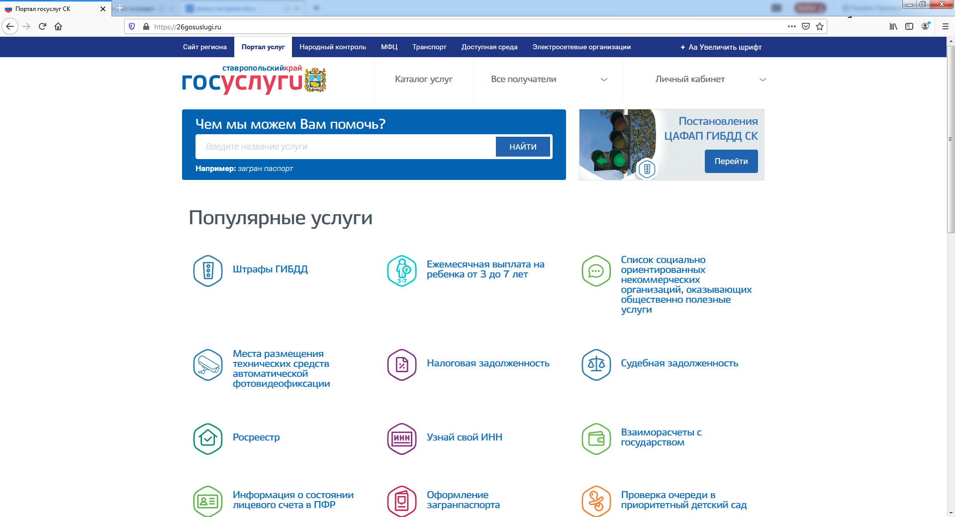

Далее Пользователь заходит в личный кабинет. Под Ф.И.О. пользователя в правом верхнем углу выбирает раздел «Запись на прием».
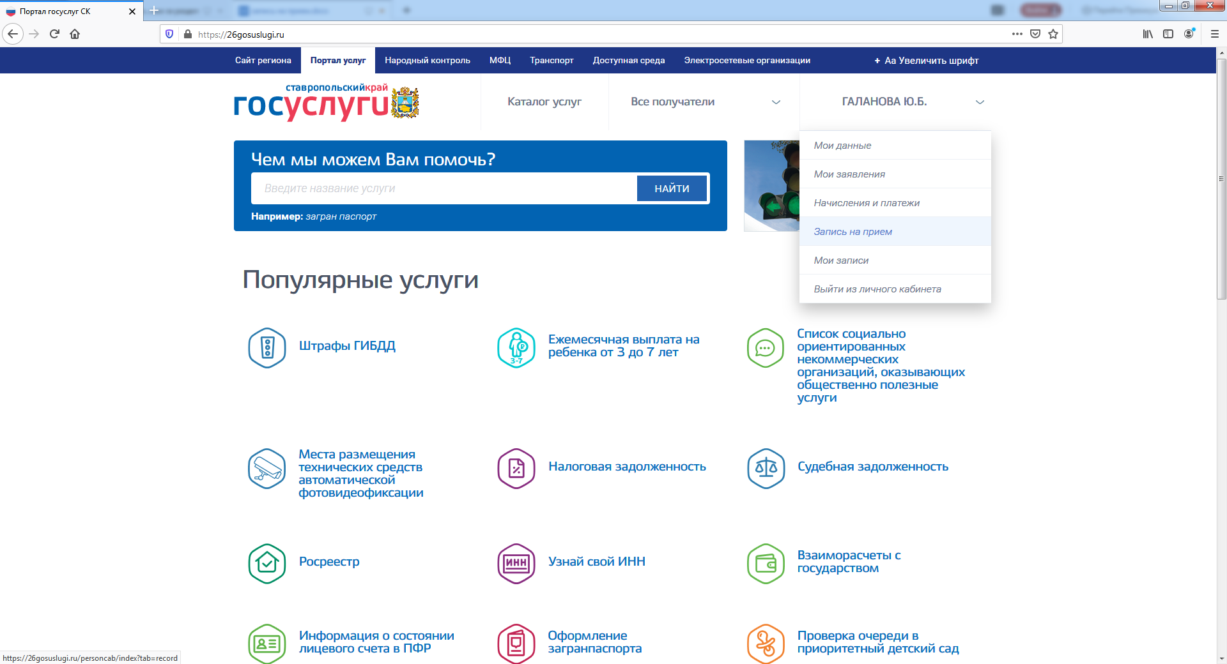

Из представленного списка Пользователь выбирает орган исполнительной власти Ставропольского края/орган местного самоуправления Ставропольского края. Например, Администрация Минераловодского городского округа Ставропольского края.
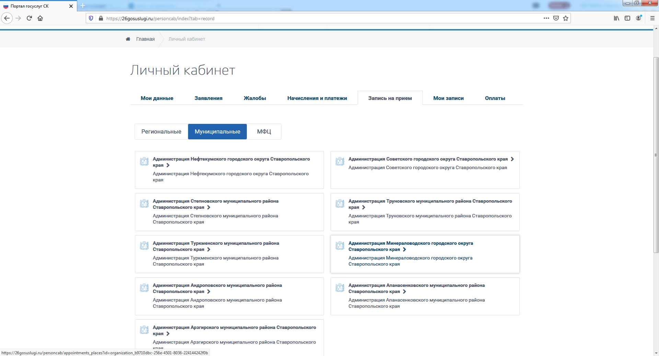
Далее Пользователь выбирает вопрос и сотрудника.
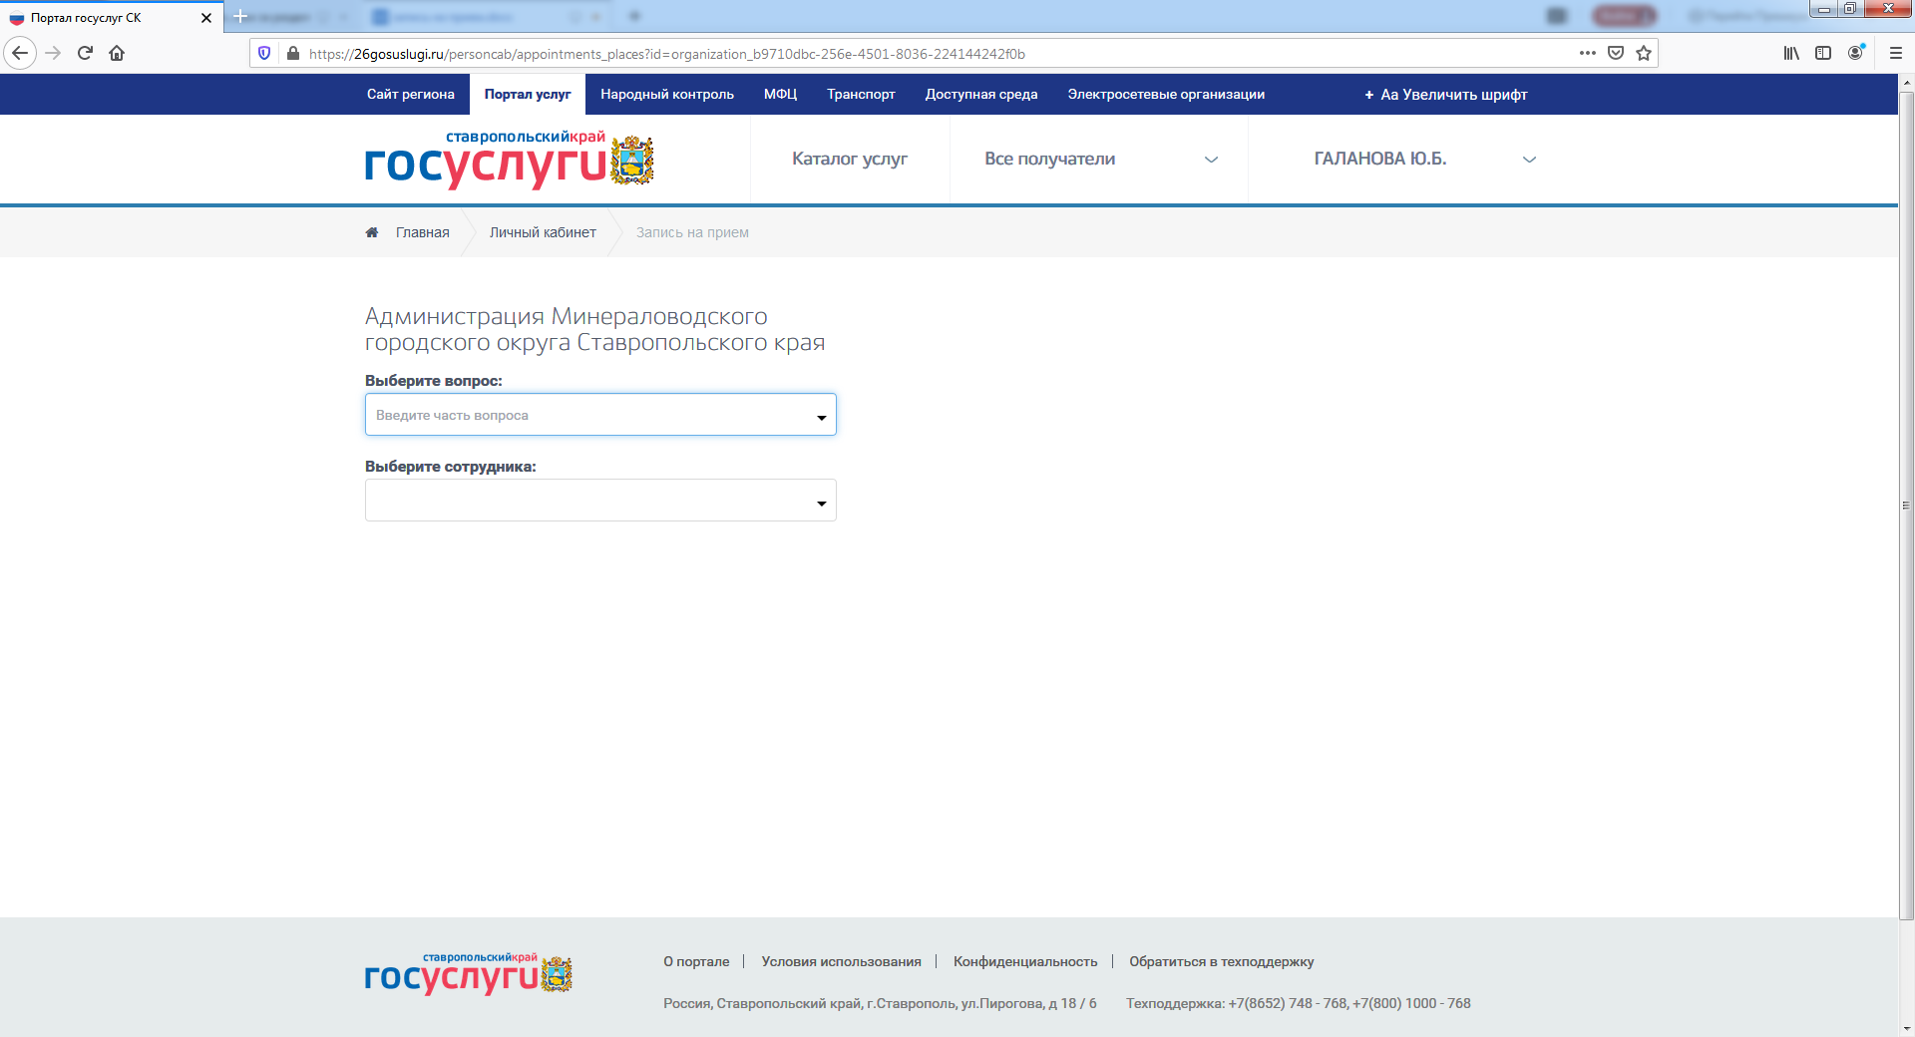
Например:
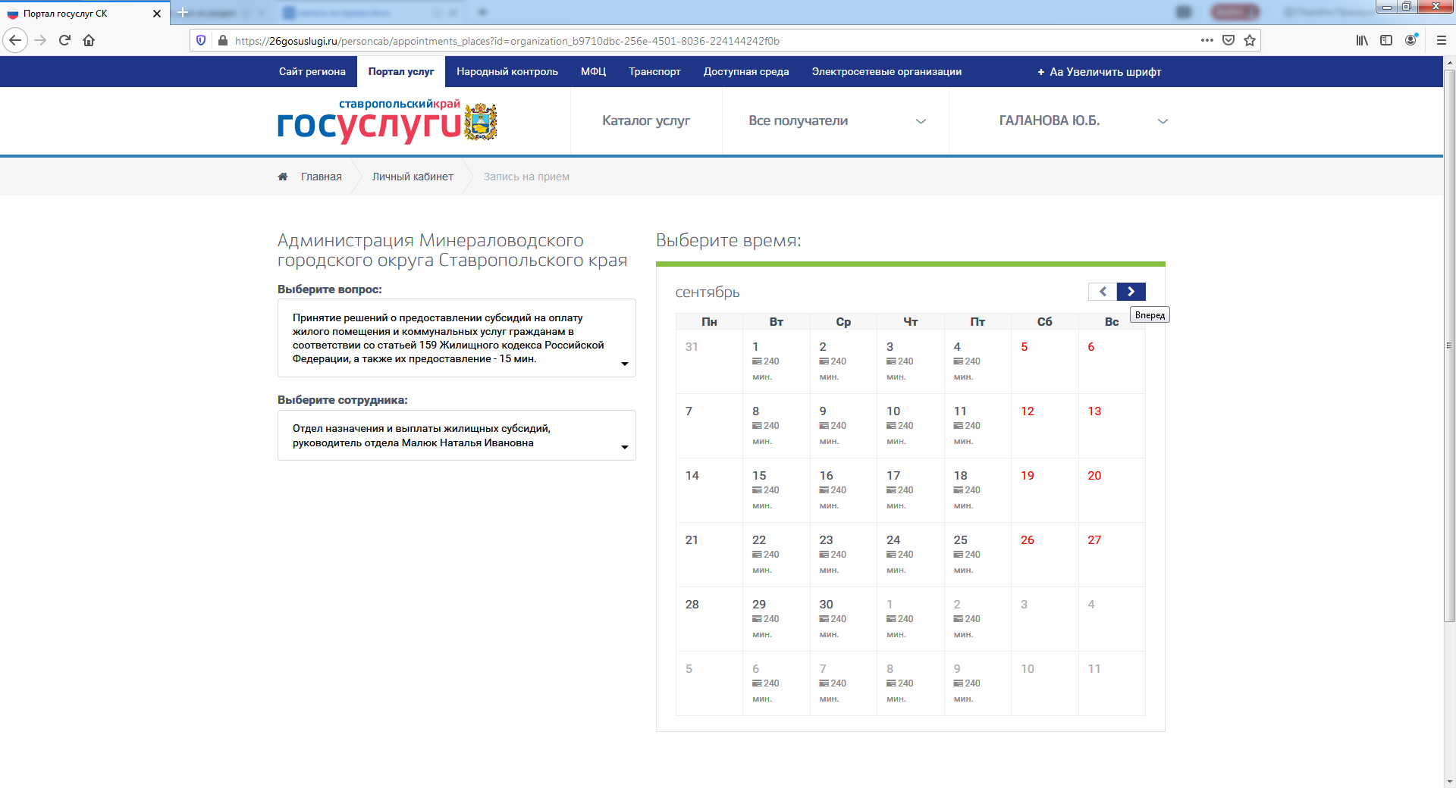

Далее Пользователь выбирает дату из ниже представленного расписания, например вторник 1 сентября.
Далее Пользователь выбирает непосредственно время, на которое он хотел бы записаться на прием, например 09:00 — 09:15.
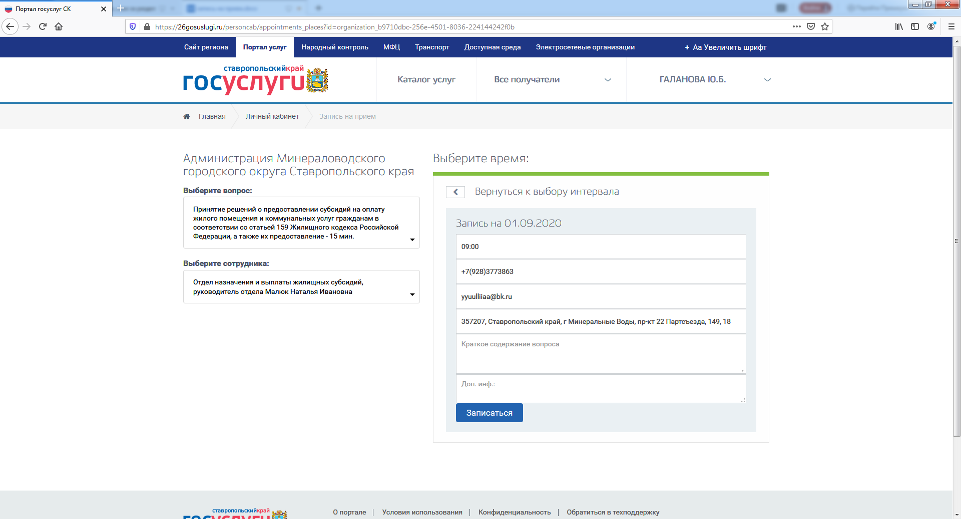
В открывшемся окне Пользователь заполняет все представленные строки: мобильный телефон, адрес электронной почты, адрес по прописке, краткое содержание вопроса и дополнительную информацию (по желанию).

Далее Пользователь нажимает кнопку «ЗАПИСАТЬСЯ». В результате если пользователь заполнил все данные правильно появляется следующее окно.
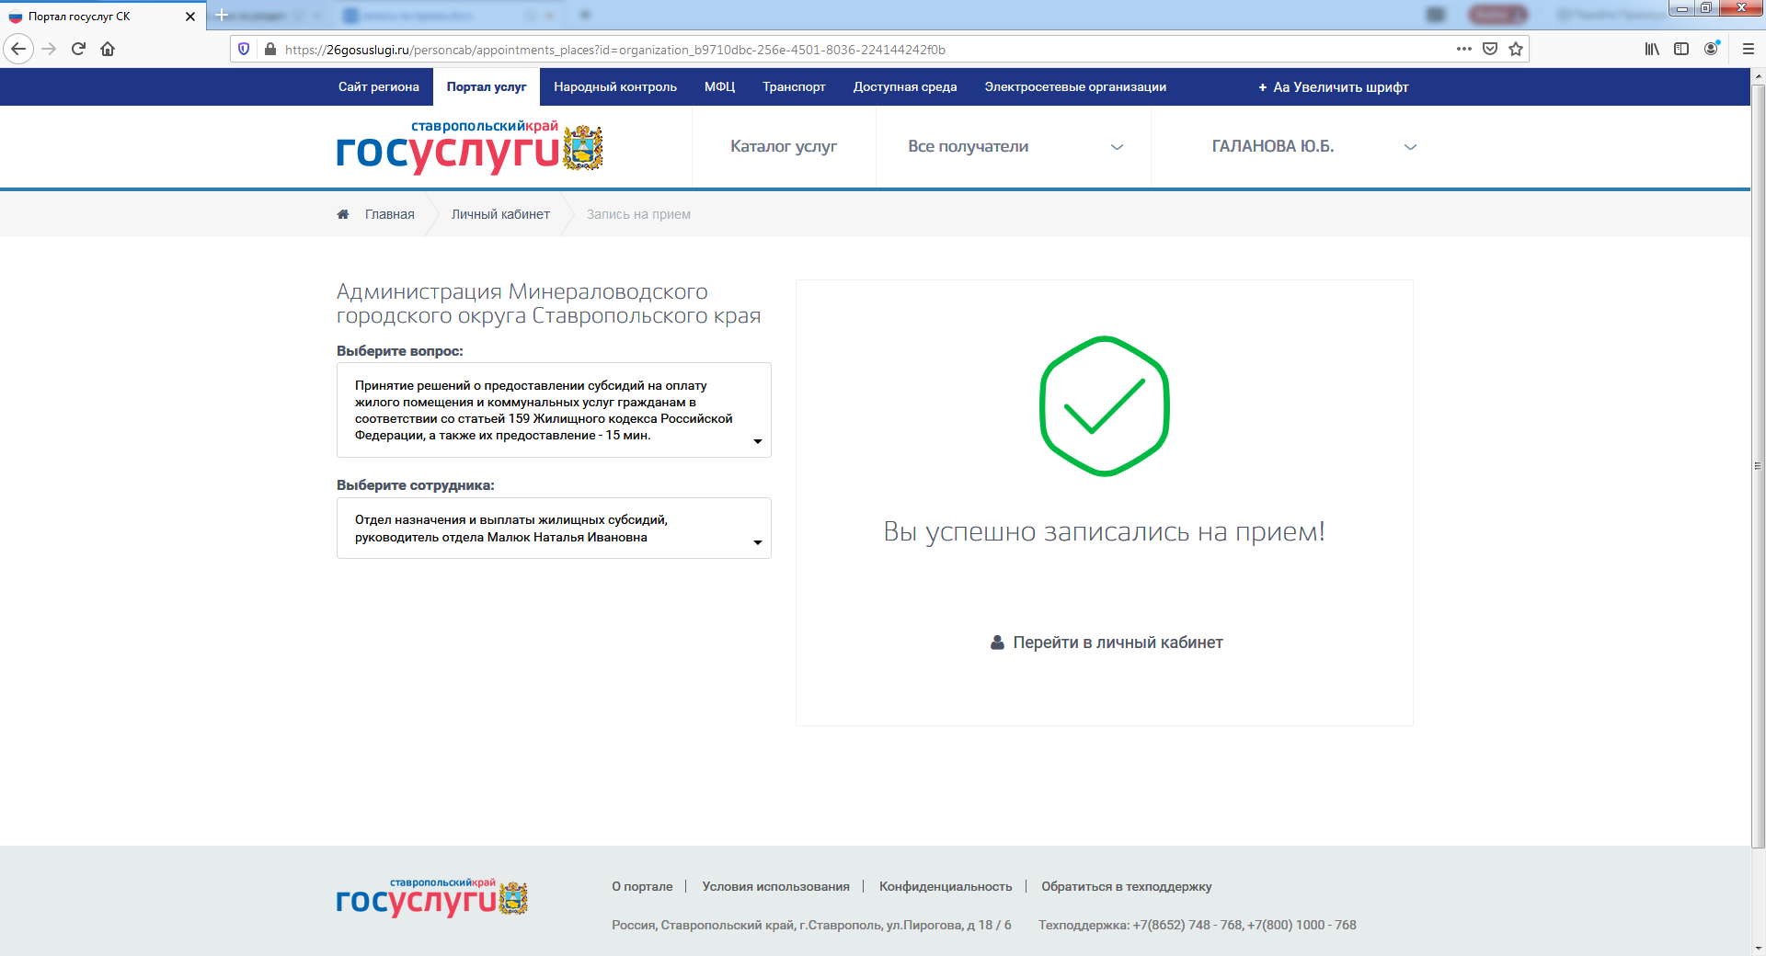

Заместитель начальника Управления
труда и социальной защиты населения Е. В. Юдина

